06-059 РАФ-2914-01 4х2 четырёхдверный реанимационный автомобиль на базе микроавтобуса РАФ-22038, аналог РАФ-Tamro, мест 4+1, лежачих 2, снаряжённый вес 2.42 тн, полный вес 2.9 тн, ЗМЗ-402.10 95 лс, 120 км/час, г. Елгава 1989-94 г. в.
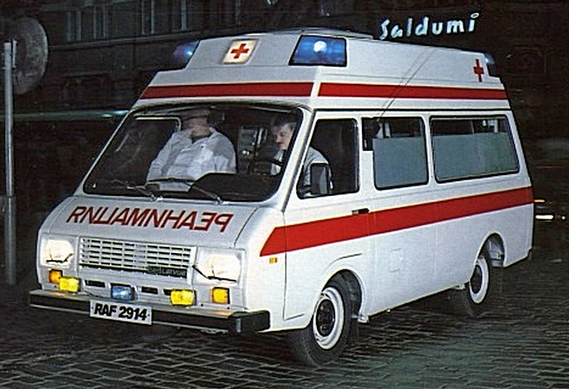

С 1989 года, после запуска в производство новой базовой модели РАФ-22038, на заводе были обновлены и различные выпускаемые модификации микроавтобуса. Как и раньше, наиболее массовой модификацией оставалась санитарная машина, только теперь она стала называться РАФ-2915. Но для медицинской службы обычных линейных машин простенькой комплектации было явно недостаточно, а закупки дорогущих Tamro-РАФ уже практически прекратились. Поэтому на РАФе, с явной оглядкой на машины Tamro-РАФ, разработали собственный реанимационный автомобиль - РАФ-2914. Опытный образец РАФ-2914, уже с обновленной внешностью, демонстрировался на выставке «Автодизайн» в 1988 году в Москве. По сравнению с линейной машиной, у РАФ-2914 прежде всего повысили уровень крыши на 400 мм - это позволило медикам работать в салоне, стоя в полный рост. В комплектацию реанимационного автомобиля для оказания экстренной помощи входили вакуумные шины, ковшовые носилки, дополнительные складные носилки и баллоны для кислорода и окиси азота. В салоне машины устанавливалась специальная гидросистема, которая помогала поднимать носилки с больным на требуемый уровень, изменять угол их продольного наклона, перемещать носилки в поперечном направлении. Одновременно гидросистема выполняла роль дополнительных амортизаторов. Салон у РАФ-2914 по исполнению был проще, чем у Tamro-РАФ, но по оснащению почти не уступал финскому варианту. На самом автомобиле для улучшения плавности хода применили несколько измененную подвеску, с амортизаторами увеличенной длины. В 1990 - 1991 годах ежегодно изготовлялось до 200 реанимаций РАФ-2914.
С использованием «высокого» кузова реанимационного автомобиля РАФ-2914 на заводе небольшими партиями выпускался пассажирский микроавтобус РАФ-2203-21. От «реанимаций» вариант «2203-21» отличался «гражданской» окраской и отсутствием специального медицинского оборудования. Вместо него в микроавтобусе размещались обычные сиденья, как в базовой версии РАФ-22038. У микроавтобуса с высокой крышей отсутствовали и проблесковые маячки в верхних угловых нишах кузова – ниши просто закрывали обтекателями под цвет кузова.
Последние медицинские «рафики» были закуплены для «Мосавтосантранса» в 1995 г., в том же году общественности был продемонстрирован в очередной раз модернизированный медицинский автомобиль РАФ-2927 (РАФ-2915-02М) с увеличенной по высоте крышей. РАФ-2927 стал последней моделью, разработанной на РАФе.
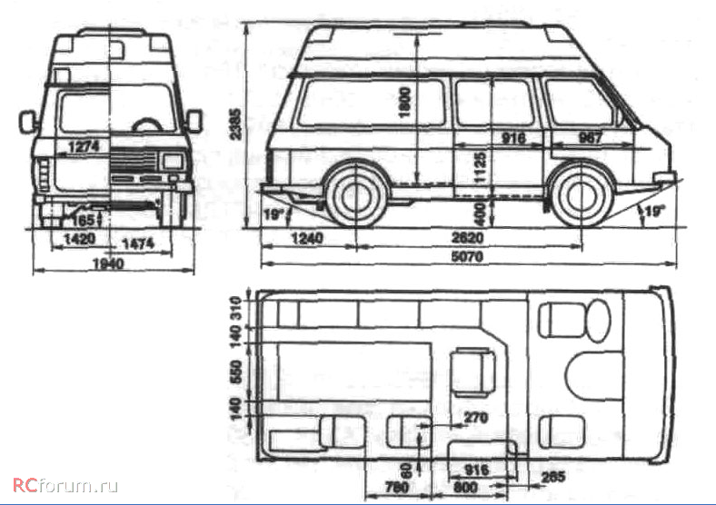

Технические характеристики РАФ-2914 "Латвия" '1989–94

основные
расположение руля | слева
количество дверей | 4
геометрия
колёсная база | 2 620 мм
габариты
длина | 5 070 мм
ширина | 1 940 мм
высота | 2 240 мм
колея
передняя | 1 474 мм
задняя | 1 420 мм
дорожный просвет
стандарт | 165 мм
масса
снаряженная | 2 420 кг
полная | 2 900 кг
двигатель
название | ЗМЗ-402.10
расположение | спереди, продольно
система питания | карбюратор
цилиндры/клапаны | l4/2
степень сжатия | 8,2
объем | 2 445 см³
мощность
мощность | 100 л.с.
в диапазоне от | 4 500 об/мин
крутящий момент
крутящий момент | 182 Нм
в диапазоне от | 2 400 об/мин
в диапазоне до | 2 600 об/мин
топливо | АИ-93
турбонаддув | нет
трансмиссия
привод | задний
коробка передач | МКПП 4
динамические характеристики
максимальная скорость | 120 км/ч

